【实验名称】分光计

【目的要求】
- 了解分光计的结构, 作用和工作原理;
- 掌握分光计的调节要求, 方法和使用规范;
- 用分光计测定三棱镜的顶角;
- 用掠入射法测定玻璃的折射率;
- 用三棱镜的最小偏向角法测定玻璃的折射率.

【仪器用具】
【2号仪器】分光计, 玻璃三棱镜, 钠光灯, 平面反射镜, 毛玻璃.

【实验原理】
- 测定玻璃三棱镜的顶角
当三棱镜主载面与仪器转轴垂直时, 由光路图可知, 当入射光沿垂直AB, AC方向入射时, 其夹角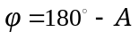. 故顶角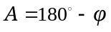. 为消除偏心差提高精度, 我们读两次数, 则有:
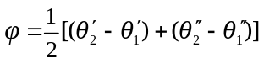
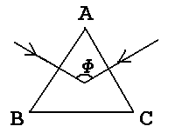
- 用掠入射法测定玻璃的折射率
用单色光(钠黄光)照射顶角为A的三棱镜, 入射角为i, 经两次折射后以Φ角射出. 则根据下页图, 由折射定律我们有:
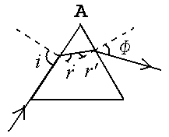
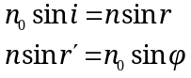
其中n_{o}为空气折射率, 可近似为1; n为玻璃折射率.
由r和r’的几何关系得到:
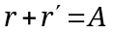
掠入射时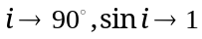, 因此我们有折射率的公式:
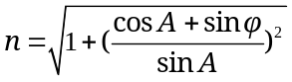
- 用三棱镜的最小偏向角法测定玻璃的折射率
如图所示,光线经三棱镜折射产生偏向角, 当光路关于棱镜中截面对称时, δ最小, 为δ_{m},.设顶角A, 空气折射率为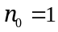.
则:
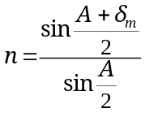
δ

【实验内容】
- 调光路
  - 调节望远镜聚焦于无穷远.旋转望远镜目镜可使分划瓣上“＝＝＝＝”刻线清晰. 调节镜筒可使平面镜反射回来的“＋”在分划板上成像清晰. 此时望远镜聚焦于无穷远.
  - 调节望远镜光轴垂直于仪器转轴.调节载物台调平螺钉及望远镜仰角调节螺钉, 最终使平面镜转动180°前后反射回来的“＋”都与“＝＝＝＝”刻线上面的那个“＋”重合. 调节时可先使平面镜与三个螺钉中的两个的连线共面, 调节第三个螺钉, 完成后将平面镜转90°再次调节, 此时不应再动望远镜的仰角螺丝.
  - 调节平行光管产生平行光. 粗调平行光管使其与望远镜共轴,对准光源后再细调, 使狭缝的像清晰并与“＝＝＝＝”刻线中的竖线平行.
  - 调节平行光管仰角螺丝使狭缝的像在目镜中关于中线对称. 则平行光管光轴与转轴垂直.
- 测三棱镜顶角
将三棱镜置于载物台上, 使其一侧面与望远镜光轴垂直. 调节载物台平面使棱镜面反射回来的“＋”与“＝＝＝＝”刻线上的上面那个“＋”重合. 再转动载物台至另一镜面同样调节. 反复调节使“＋”始终落与“＝＝＝＝”刻线的上面那个“＋”. 读出两次望远镜垂直于镜面时的刻度.
- 掠入射法测玻璃折射率
目测使光源光线与棱镜一面平行. 在光源前加毛玻璃得到单色扩展光源. 旋转望远镜观察折射光, 当刻线与折射光明暗分界线重合时记录刻度值. 再使望远镜垂直棱镜寻找法线刻度值.
- 测最小偏向角
将平行光管对准光源, 望远镜与平行光管位置关于棱镜对称. 从目镜观察折射光, 旋转棱镜对观察折射光在目镜中的移动, 当其向一边移动达到极值时固定棱镜, 再旋转望远镜使期中“＝＝＝＝” 刻线中线对准折射光. 记录此时刻度值. 保持平行光管不动, 旋转望远镜直接观察平行光, 记录刻度值.

【实验数据】
- 三棱镜顶角A.
Table 1 三棱镜顶角A测量数据
次 | 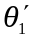 | 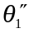 | 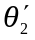 | 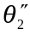
1 | 249°39′ | 69°42′ | 129°37′ | 309°38′ | 120°03′
2 | 271°48′ | 91°48′ | 31°50′ | 211°48′ | 120°01′
3 | 153°28′ | 333°29′ | 33°29′ | 213°28′ | 120°00′
其中的值由公式得到. 由于刻度盘有时绕过了一圈, 所以有些读数需要增加或减少360°再代入公式计算. 计算得:
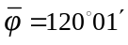
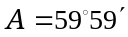
- 掠入射法测得的折射率n.
Table 2 掠入射法测得的折射率n数据
次
1 | 172°04′ | 352°04′ | 213°25′ | 309°38′ | 41°22′
2 | 138°56′ | 318°58′ | 180°18′ | 0°20′ | 41°22′
3 | 169°40′ | 349°42′ | 211°04′ | 31°06′ | 41°24′
所以
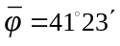
代入公式,计算得玻璃折射率:
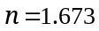
- 最小偏向角法测得的折射率n.
Table 3 三棱镜的最小偏向角法测定玻璃的折射率n数据
次
1 | 206°20′ | 26°22′ | 152°50′ | 332°50′ | 53°31′
2 | 112°35′ | 292°33′ | 166°07′ | 346°08′ | 53°33′30″
3 | 180°16′ | 0°17′ | 233°37′ | 53°49′ | 53°31′30″
所以
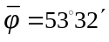
代入公式,计算得玻璃折射率:

【分析与讨论】
本实验中光路调节最为重要, 是测量值准确的基本保障. 实验中调节载物台平衡的时候一定要注意三个螺钉的调节顺序和位置——先将镜子与某一条线平行放置,调节另外两个螺钉, 然后转90°, 调节剩下那个螺钉. 如此反复. 这样做比乱调要容易调出来. 放棱镜的时候应注意摆放, 首先载物台不能太高, 其次要防止小标尺被转到看不到读数的位置, 这样光路就得重调了.
从实验结果可知两方法所测的折射率几乎相同, 这也从一个侧面验证了实验的正确性. 三棱镜顶角A的数值在后两个实验中都有使用, 因此测量应该尽可能正确. 由于测量数据只有三组, 在此就不对结果的不确定度进行计算了.

